**Знакомство с колледжем**

**Обеспечение социального благополучия должно сопровождаться повышением качества образования, а также человеческих ресурсов страны. Это главная миссия научно – образовательного потенциала страны.**

**Н.А. Назарбаев**

Каждый студент колледжа, будущий специалист среднего звена, должен полностью усвоить назначение, технологические процессы, устройство и особенности использования сельскохозяйственных машин. ГККП «Колледж экологии и лесного хозяйства, город Щучинск», с рабочим визитом посетил руководитель Управления образования Акмолинской области Талгат Турлыбекович Жунусов и начальник отдела ТиПО управления образования Акмолинской области Бекжан Серикович Садвакасов. Знакомство с колледжем началось с посещения Дендрологического сада.

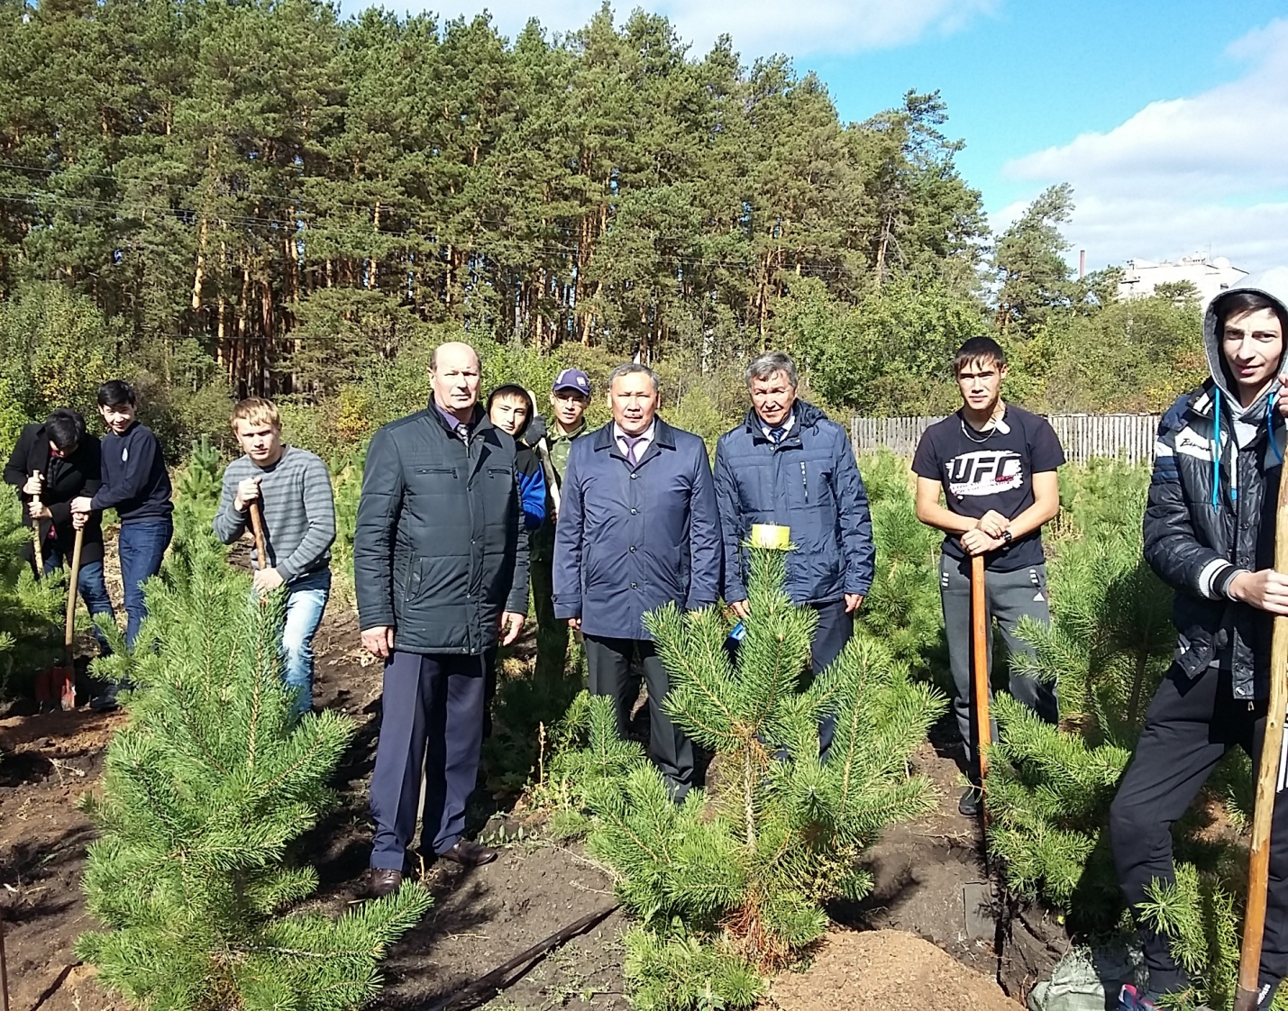

Директор колледжа Скляров Владимир ознакомил с историей создания дендросада, рассказал как выращивают посадочный материал, осуществляют севооборот, организацию по уходу за саженцами и лесами.

Талгат Турлыбекович отметил плодотворную работу студентов: «Теория обязательно должна быть закреплена практикой, - сказал руководитель Управления Образования и вы демонстрируете это на своем опытном участке». « Для успешного искусственного и естественного возобновления зеленого насаждения и леса необходимо внедрять быстрорастущие и высокопродуктивные древесные породы, особенно хвойно – лиственные насаждения», отметил Жунусов Т.

Руководитель управления образования посетил студенческое общежитие «Кайнар» и новый 5 – й учебный корпус, где в цокольном этаже шли ремонтные работы силами студентов строителей 3 курса. По завершению своего визита Жунусов Т. встретился с коллективом колледжа, пожелал ему благополучия и творческих успехов. В настоящее время колледж находится на подъеме, но впереди еще много работы для реализации. Предстоит многое сделать для развития инфроструктуры студенческого городка.

**М. Сейдахметов, заведующий мехинико – строительным отделением КЭиЛХ.**